云南省玉溪一中、楚雄一中、昆明三中2010届高三联考试题（语文）

命题：玉溪一中高三语文备课组
（满分150分，考试时间150分钟）
注意事项：
1.请直接在答题卡上答题。答题前，考生务必用黑色碳素笔将自己的姓名、准考证号在答题卡上填写清楚。
2.每小题选出答案后，用2B铅笔把答题卡上对应题目的标号涂黑。如需改动，用橡皮擦擦干净后，再选涂其他标号，答在试卷上的答案无效。]
3.第Ⅰ卷共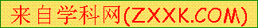10小题，每小题3分，共30分。在每小题给出的四个选项中，只有一项符合题目要求。
第Ⅰ卷（选择题 共30分）
一、（12分，每小题3分）
1、下列词语中加点的字，读音完全正确的一组是（ ）
A、揣度(duó) 哽咽（yè） 剥花生（bāo） 猝不及防（cù）
B、癖好（pì） 瞠目（chēng） 削铅笔（xuē） 人才荟萃(huì)
C、籼稻（xiān） 萦绕（yíng） 露马脚（lù） 怦然心动（pīng）
D、角色（jiǎo） 莅临(wèi) 轧马路（yà） 否极泰来（pǐ）
2、下列各项中，加点的成语使用恰当的一项是：（ ）
A、那位艺术体操运动员，技艺超群，以她无以复加的优美表演博得了全场观众的喝彩。
B、她的刺绣作品——《最后的晚餐》，手法娴熟，人物栩栩如生，且各有情蕴，真可谓曲尽其妙。
C、我唱得并不好，在大合唱时只是鱼目混珠罢了。
D、他把几只铜戒指混杂在一些金首饰里面，想滥竽充数，骗过别人的眼睛。
3、下列各句中，没有语病的一句是（ ）
A、在南昌，这个工业园区颇为与众不同：它不仅金融、休闲等现代服务行业得到了较好的发展，而且工业产值也连续三年位居全省省级开发区前列。
B、国家七部委召开联席会议，进一步部署整治互联网低俗之风专项行动。截止到21日为止，已依法关闭了1250家传播淫秽色情和低俗内容的网站，删除网上色情和低俗信息320余万条。
C、重庆曾经“黑势力”横行，各行各业几乎都有黑势力的渗透，近来重庆掀起了“打黑风暴”，一些横行多年的犯罪团伙被摧毁，一批“黑老大”落网。
D、对岳飞《满江红》词的真伪的争议，主要在几位著名学者中进行，其中余嘉锡先生和夏承焘先生、张政烺先生和邓广铭先生，各持针锋相对的观点。
4、选出依次填入文中空格处最恰当的一项
什么样的年龄最理想？
什么样的心灵最明亮？
什么样的人生最美好？
什么样的青春最辉煌？
鲜花说：我开放的年龄千枝秀；
月亮说： ；
海燕说： ；
太阳说：我燃烧的青春一片光芒。
A、我放射的光芒最皎洁 我雄健的舞姿最美好
B、我孤独的心灵最痛苦 蠢笨的企鹅最可笑[来源:Z*xx*k.Com]
C、我纯洁的心灵最明亮 我把怒吼的大海踩在脚下
D、我坦荡的心灵万里亮 我飞翔的人生四处蓝
二、（9分，每小题3分）
阅读下面的文字，完成5～7题。
中国何时有酒，谁也说不清，《诗经》中就有“厌厌夜饮，不醉无归”之句。中国的人工谷物造酒起源于何时？一直是史学上争论的话题。而对山西汾阳县杏花村遗址进行的考古发掘，为解答这个问题提供了文物佐证。
杏花村遗址在杏花镇东楼村东北方向，其堆积形成分别属于仰韶、龙山、夏、商文化时期。其中属于大约6000年前的仰韶文化中晚期的出土器物中，除了大量的陶质罐、盆、瓶、壶、刀等生活用具外，还令人惊叹地出现小口尖底瓮。酿酒专家包启安先生指出：“小口尖底瓮实际上是酿酒发酵容器，原始先民在小口尖底瓮中利用谷物发酵成酒，然后澄清、饮用。”小口尖底瓮不仅我国有，古埃及酿造麦酒（啤酒）或葡萄酒时，也使用过与我国出土的同型的小口尖底瓮。包启安认为：“‘酒’字是酿酒容器的象征，甲骨文和钟鼎文中的‘酒’字几乎都是小口尖底瓮形，是最早的酿酒容器的有力证明。”古代巴比伦“舒麦尔酒”的象形文字，也是小口尖底瓮的形象，真是无独有偶。
古时酿酒追求一个“清”字，汾酒在南北朝时期定名为“汾清酒”，可见它在当时造“清”的程度和质量水平之高。汾酒以“清酒”的技术革新一举成名之后，又在工艺上有了大的突破。从隋、唐、宋、辽、金一直到元代，一种使用“干和”工艺酿造的汾酒，当时被称为“干和酒”“干酿酒”，连续800年称雄酒坛。那么“干和”到底是什么样的酿酒工艺呢？
“干和”酿造工艺选用优质高粱米为原料，以河东神曲为糖化发酵剂。蒸米时，锅底加入花椒以串味，将饭捣烂冷却，加曲进行糖化，浸泡数十天。压榨取得第一次酒液后，再加入高梁米、蒸制、冷却、加曲，进行第二次糖化。然后将第一次酒液加入第二次糖化醅中，入缸密封，经陈酿、压榨、过滤，之后进行两次发酵、蒸馏。形成了熟料拌曲、干和入瓮发酵、蒸馏制酒的最新工艺，这也就是现代汾酒工艺的雏形。
此法所得之酒，清澈如冰、醇香甘洌无比，名传遐迩。来村品尝者络绎不绝，每在酒后都为此酒议名。因干和入瓮的独特酿造技术而定名为“干和” ，又叫“干酿”、“干酢”。从此“干和”汾酒遂成为朝廷贡酒，驰名全国。
5、下列不能成为我国人工谷物造酒大约起源于6000年前证据的一项是（ ）
A、杏花村遗址发掘出的仰韶文化中晚期器物，大约产生于6000年前。
B、杏花村遗址出土的器物中，有陶质罐、盆、瓶、壶、刀这些生活用具。
C、杏花村遗址还出土了属于仰韶文化中晚期的器物小口尖底瓮。
D、“酒”字在甲骨文和钟鼎文中，字形几乎都是小口尖底瓮形。
6、从原文看，下列对于“干和”酿造工艺相关内容的说明不正确的一项是（ ）
A、该工艺，是汾酒从隋、唐、宋、辽、金到元代连续800年一直都在使用的，汾酒在当时被称为“干和酒”和“干酿酒”。
B、该工艺，第一步是选用优质原料蒸成饭，蒸饭时锅底加入花椒以串味，然后将饭捣烂冷却，再加曲糖化，浸泡。
C、该工艺，第二步是在第一次压榨取得的酒液中，再加入原料，然后蒸制、冷却、加曲，进行第二次糖化。
D、该工艺，第三步是在第二次糖化醅中加入第一次酒液，入缸密封，经陈酿、压榨、过滤之后再进行两次发酵、蒸馏。
7、根据原文提供的信息，下列推断不正确的一项是 （ ）
A、杏花村在6000多年前的仰韶文化中晚期就开始酿酒，可见这里是我国乃至世界上人工谷物酿酒的发源地。
B、古代巴比伦“舒麦尔酒”的象形文字，也是小口尖底瓮的形象，说明古代巴比伦酿酒时，也使用过小口尖底瓮。
C、古时酿汾酒以“清”著称，“干和”是在“清酒”的基础上发展与提高的，酿造工艺又达到了一个更高水平。
D、现代汾酒工艺，就是在“熟料拌曲、干和入瓮发酵、蒸馏制酒”这一古代“干和”酿酒工艺基础上发展起来的。

三、（9分，每小题3分）
阅读下面的文言文，完成8～10题。
《金石录》后序（节录） 李清照
余建中辛巳，始归赵氏。时先君作礼部员外郎，丞相作吏部侍郎，侯^{①}年二十一，在太学作学生。赵、李族寒，素贫俭，每之朔望谒告出，质衣取半千钱，步入相国寺，市碑文果实归，相对展玩咀嚼，自谓葛天氏之民也。后二年，出仕宦，便有饭蔬衣綀，穷遐方绝域，尽天下古文奇字之志。日就月将，渐益堆积。丞相居政府，亲旧或在馆阁，多有亡诗、逸史，鲁壁、汲冢所未见之书，遂尽力传写，浸觉有味，不能自已。后或见古今名人书画，一代奇器，亦复脱衣市易。尝记崇宁间，有人持徐熙《牡丹图》求钱二十万。当时虽贵家子弟，求二十万钱岂易得耶？留信宿，计无所出而还之。夫妇相向惋怅者数日。
建炎戊申秋九月，侯起复，知建康府。己酉春三月罢。夏五月，至池阳，被旨知湖州，过阙上殿。六月十三日，始负担舍舟，坐岸上，葛衣岸巾，精神如虎，目光烂烂射人，望舟中告别。余意甚恶，呼曰：“如传闻城中缓急，奈何？”戟手遥应曰：“从众。必不得已，先去辎重，次衣被，次书册卷轴，次古器。独所谓宗器者，可自负抱，与身俱存亡，勿忘之！”遂驰马去。途中奔驰，冒大暑，感疾。余惊怛，念侯性素急，或热，必服寒药，疾可忧。遂解舟下，一日夜行三百里。比至，果大服柴胡、黄芩药，疟且痢，病危在膏盲。余悲泣，仓皇不忍问后事。八月十八日，遂不起，取笔作诗，绝笔而终。
葬毕，余无所之。时犹有书二万卷，金石刻二千卷。冬十二月，金人陷洪州，所谓连舻渡江之书，散为云烟矣。……到越，所谓岿然独存者，无虑十去五六矣。在会稽，所谓岿然独存者，乃十去其七八。所有一二残零不成部帙书册，三数种平平书帖，犹复爱惜如护头目，何愚也邪！
今日忽阅此书，如见故人。因忆侯在东莱静治堂，装卷初就，芸签缥带，束十卷作一帙。每日晚吏散，辄校勘二卷，跋题一卷。此二千卷，有题跋者五百二十卷耳。今手泽如新而墓木已拱，悲夫！昔萧绎江陵陷没，不惜国亡而毁裂书画；杨广江都倾覆，不悲身死而复取图书。岂人性之所著，死生不能忘之欤？或者天意以余菲薄，不足以享此尤物耶？抑亦死者有知，犹斤斤爱惜，不肯留在人间耶？何得之艰而失之易也？呜呼！三十四年之间，忧患得失，何其多也！然有有必有无，有聚必有散，乃理之常。人亡弓，人得之，又胡足道！所以区区记其终始者，亦欲为后世好古博雅者之戒云。
注：侯，称丈夫赵明诚。信宿：连宿两夜
8、对下列句子中加点的词语的解释，不正确的一项是（ ）
A、始归赵氏：出嫁 B、浸觉有味：渐渐
C、如传闻城中缓急 ：平缓与紧急 D、比至，果大服柴胡：等到
9、下列各组句子中，加点的词的意义和用法相同的一组是（ ）
A、何得之艰而失之易也 句读之不知，惑之不解
B、不悲身死而复取图书 因人之力而敝之，不仁。
C、忧患得失，何其多也！ 是说也，人常疑之。
D、有聚必有散，乃理之常。 夫我乃行之，反而求之，不得吾心
10、下列各项中，不能说明她和丈夫穷心尽力搜集、整理金石书画的是（ ）
A、市碑文果实归，相对展玩咀嚼。
B、所未见之书，遂尽力传写，浸觉有味。
C、留信宿，计无所出而还之。
D、必不得已，先去辎重，次衣被，次书册卷轴。
第Ⅱ卷（非选择题 共120分）
注意事项：请用黑色碳素笔将答案答在答题卡上。答在试卷上的答案无效。
四、（23分）
11、翻译文言文中的划线句[来源:Z_xx_k.Com]
（1）把文言文阅读材料中画横线的句子翻译成现代汉语。(6分，每小题3分)
①留信宿，计无所出而还之。夫妇相向惋怅者数日。
译文：
②岂人性之所著，死生不能忘之欤？
译文：
（2）文章最后一段表达了李清照怎样的思想感情？请用自己的话概括。4分
答：

12、阅读下面一首诗歌，完成后面的题目
菩萨蛮•金陵赏心亭为叶丞相赋
[南宋] 辛弃疾
青山欲共高人语，联翩万马来无数。烟雨却低回，望来终不来。
人言头上发,总向愁中白,拍手笑沙鸥,一身都是愁。
注释：“高人”，指叶衡，即叶丞相，南宋主战派人物，很有才干。
（1）这首词上片画线句用怎样的艺术手法？有何作用？请具体分析。（4分）
答：

（2）有人认为“拍手笑沙鸥,一身都是愁”表现出诗人的豁达，有人则说表现的是诗人沉重的忧伤。你的看法怎样？为什么？请联系全诗说明。（4分）
答：

13、补写出下列名篇名句中的空缺部分。（任选1个小题）（5分）
（1）乃使蒙恬北筑长城而守藩篱， ； ，士不敢弯弓而抱怨。 （贾谊《过秦论》）
向之所欣， ，已为陈迹， ；
况修短随化， 。 （王羲之《兰亭集序》）
（2）乘彼垝垣，以望复关。不见复关， ；既见复关， 。尔卜尔筮， 。（《诗经》）
相顾无言， 。料得年年肠断处，明月夜， 。
（苏轼《江城子》）

五、（22分）
阅读下面文字，完成14-17题。

园花寂寞红
季羡林
①楼前右边，前临池塘，背靠土山，有几间十分古老的平房。整整四十年以来，一直住着一对老夫妇：女的是德国人，北大教员；男的是中国人，钢铁学院教授。我在德国时，已经认识了他们，算起来到今天已经将近六十年了，我们算是老朋友了。三十年前，我们的楼建成，我是第一个搬进来住的，从那以后，老朋友又成了邻居。逢年过节，互相拜访，感情融洽。
②我每天到办公室去，总会看到这个个子不高的老人，蹲在门前临湖的小花园里，不是除草栽花，就是浇水施肥；再就是砍几竿门前屋后的竹子，扎成篱笆。嘴里叼着半只雪茄，笑眯眯的，忙忙碌碌，似乎乐在其中。他种花很有一些特点。除了一些常见的花以外，他喜欢种外国种的唐菖蒲，还有颜色不同的名贵的月季。最难得的是一种特大的牵牛花，比平常的牵牛花要大一倍，宛如小碗口一般。每年春天开花时，颇引起行人的注目。
③我是颇喜欢花的。但是我既少空闲，又无水平。买几盆名贵的花，总养不了多久，就呜呼哀哉。因此，为了满足自己的美感享受，我只能像北京人说的那样“蹭”花，现在有这样神奇的牵牛花，绚丽夺目的月季和唐菖蒲，就摆在眼前，我焉得不“蹭”呢？每天下班或者开会回来，看到老友在侍弄花，我总要停下脚步，聊上几句，看一看花。花美，地方也美，湖光如镜，杨柳依依，说不尽的旖旎风光，人在其中，顿觉尘世烦恼，一扫而光，仿佛遗世而独立了。
④但是，世事往往有出人意料者。两个月前，老友在夜里患了急病，不到几个小时，就离开了人间。我简直不敢相信，然而这又确是事实。我年届耄耋，阅历多矣，自谓已能做到“悲欢离合总无情”了。事实上并不是这样。我有情，有多得超过了需要的情，老友之死，我焉能无动于衷呢？“当时只道是寻常”这一句浅显而实深刻的词，又萦绕在我心中。
⑤几天来，我每次走过那个小花园，眼前总仿佛看到老友的身影，嘴里叼着半根雪茄，笑眯眯的，蹲在那里，侍弄花草。这当然只是幻象。老友走了，永远地走了。我抬头看到那大朵的牵牛花和多姿多彩的月季花，她们失去了自己的主人，朵朵都低眉敛目，一脸寂寞相，好像“溅泪”的样子。她们似乎认出了我，知道我是自己主人的老友，知道我是自己的认真入迷的欣赏者，知道我是自己的知己。她们在微风中摇曳，仿佛向我点头，向我倾诉心中郁积的寂寞。
⑥现在才只是夏末秋初。即使是寂寞吧，牵牛和月季仍然能够开花的。一旦秋风劲吹，落叶满山，牵牛和月季还能开下去吗？再过一些时候，冬天还会降临人间的。到了那时候，牵牛们和月季们只能被压在白皑皑的积雪下面的土里，做着春天的梦，连感到寂寞的机会都不会有了。
⑦明年，春天总会重返大地的。春天总还是春天，她能让万物复苏，让万物再充满了活力。但是，这小花园的月季和牵牛怎样呢？月季大概还能靠自己的力量长出芽来，也许还能开出几朵小花。然而护花的主人已不在人间。谁为她们施肥浇水呢？等待她们的不仅仅是寂寞，而是枯萎和死亡。至于牵牛花，没有主人播种，恐怕连幼芽也长不出来。她们将永远被埋在地中了。
⑧我一想到这里，就不禁悲从中来。眼前包围着月季和牵牛的寂寞，也包围住了我。我不想再看到春天，我不想看到春天来时行将枯萎的月季，我不想看到连幼芽都冒不出来的牵牛。我虔心默祷上苍，不要再让春天降临人间了。如果非降临不行的话，也希望把我楼前池边的这一个小花园放过去，让这一块小小的地方永远保留夏末秋初的景象，就像现在这样。
14、作者为什么要在开头一节叙述与这一对老夫妇的交往过程？（4分）
答：

15、文章前后两次描写老友在花园侍弄花草，写法有何变化？这样写有什么好处？（6分）
答：

16、请解释作者引用的“当时只道是寻常”这句词在文中的含意。（4分）
答：

17、从全文看，文章是如何表现 “寂寞”之情的？（8分）
答：

六、语言运用（15分）
18、西方基督徒在吃饭前要祈祷一番：“感谢主赐给我们食物。”我国许多学校也在进行“感恩教育”，还有人给“感恩”列出了“菜单”： 3月5日 学雷锋日——感谢别人的帮助，奉献自己的爱心； 3月8日 妇女节——感谢妈妈、感谢奶奶、感谢外婆，使我们懂得尊重女性、尊敬长辈、感悟亲情…… （6分）
以下三项也是“菜单”中的内容，请任选两个节日，仿照例句各写一句感谢的话。要求突写出各节日的特点，句式大致相同，但内容一定要有新意。
端午节： 。
“五四”青年节： 。
国庆节： 。
19、根据要求，发挥想象，为构建社会主义和谐社会拟两条标语，（从以下3题中任选2题）要求主题鲜明，构思新颖，角度合适，语言简明，富有文采。（在10-20个字之间）（4分）
（1）（从学生角度）展出青少年的精神风貌： 答：
（2）（从社会角度）表现对和谐社会的热情期待： 答：
（3）（从历史角度）表现构建和谐社会的意义： 答：
20、【创新示例】 海地地震中中国8名维和队员不幸罹难。作为关注现代信息技术的当代中学生，一定想在互联网上发表你对他们的敬意或看法。请你为人民网论坛写上一条留言或网友感言，不得超过50字。 （5分）
答：

七、（60分）
21、阅读下面的文字，按要求作文。
一段时间以来，“道德的滑坡”已经成为人们的一个重要话题。传统美德、职业道德、社会公德，它们都在新的形势下遭受到了严峻的挑战。一个文明的社会究竟应该具有什么样的道德？这样的问题已摆在每个人的面前。经济的发展、文明的进步，一定要以道德的滑坡为代价吗？这也是令人们困惑的一个问题。
阅读上面的材料后，你有什么样的看法？
请以“道德”为话题写一篇不少于800字的文章。
要求：题目自拟，立意自定，文体自选。不得抄袭。

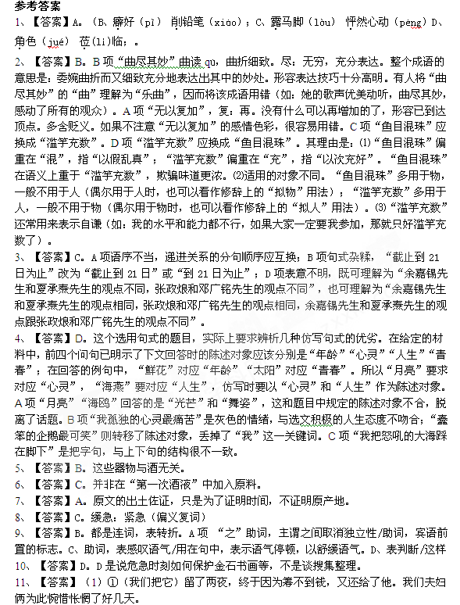

赋分点：省略、无所、句意各1分
②难道人性之所专注的东西，能够逾越生死而念念不忘吗？
赋分点：岂……欤（反问句）、所著、句意各1分
（2）追思故物，悼念亡夫，悲从中来，有极其落寞凄苦无奈之感；同时也有经历太多大喜大悲之后对人生的一种彻悟，一份旷达与坦然。（4分）
12、【答案】
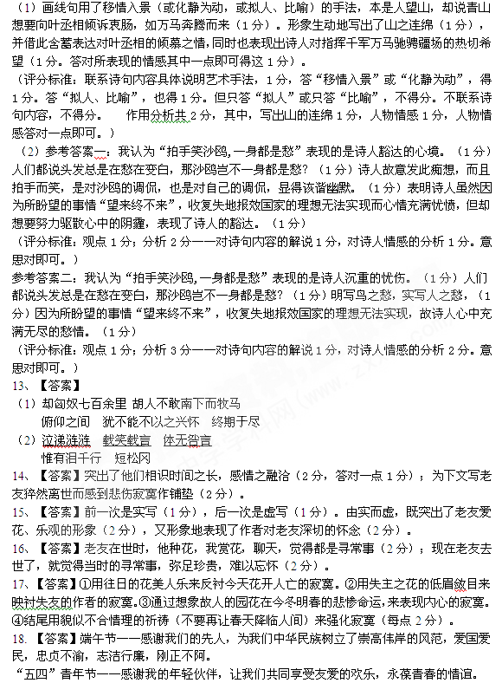
国庆节——感谢祖国母亲，为我们创造了和平优越的生活和良好的学习环境。
19. 【答案】（1）从我做起，青少年要做建设和谐社会的急先锋！
（2）人民需要小康，社会需要和谐！
（3）构建和谐社会是我们的奋斗目标和历史使命！
（这是一道开放性试题，只要内容切合，角度得当，语言连贯，合乎标语的要求，不超字数，即可得分）
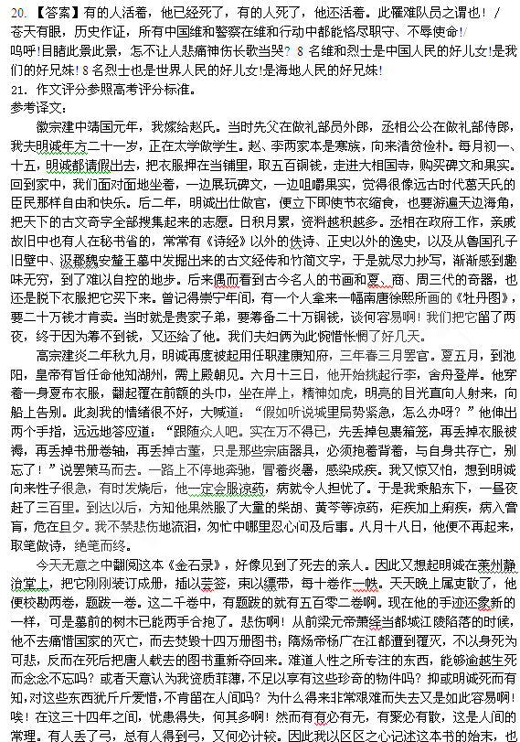想为后世好古博雅之士留下一点鉴戒。
注：（1）杨广:即隋炀帝,大业十四年(618)在江都(今江苏扬州市)被宇文化及所杀。据《大业拾遗记》载,唐高祖武德四年平定东都洛阳后,将观文殿所藏新书八千卷载回长安。上官魏梦见炀帝,大吨道:何因辄将我书向京师?"船行黄河,值风覆没,一卷未剩。上官魏又梦见炀帝,喜曰:"我已得书!"以上二句所言本此。

